Задача 1. Исследовать СЛУ на совместность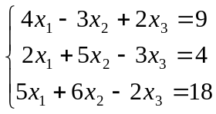 и решить ее:
1) по формулам Крамера;
2) с помощью обратной матрицы, проверить является ли найденная матрица обратной.
Решение
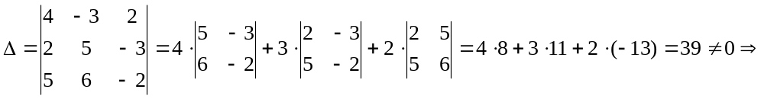система совместна и имеет единственное решение.
1)
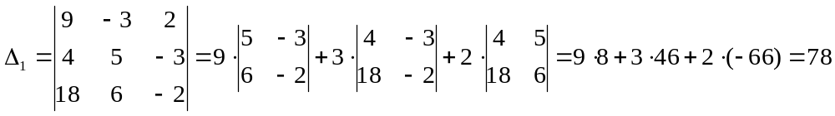
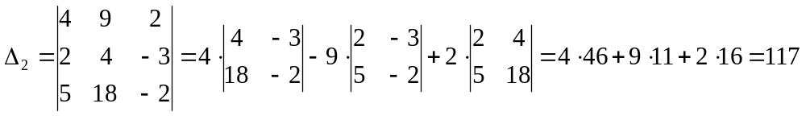
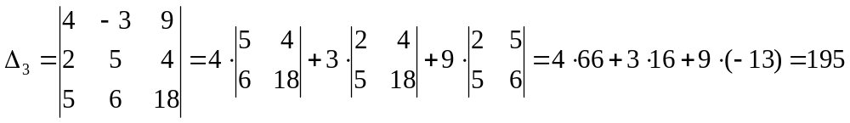
По формулам Крамера: 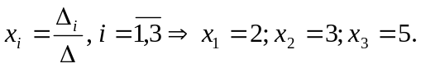
2)
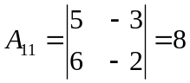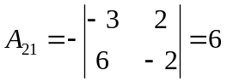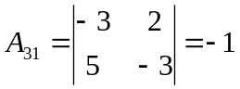
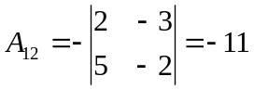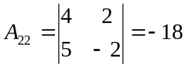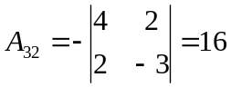
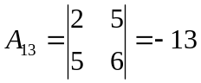 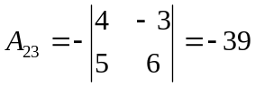 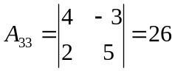.
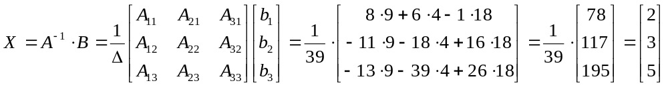
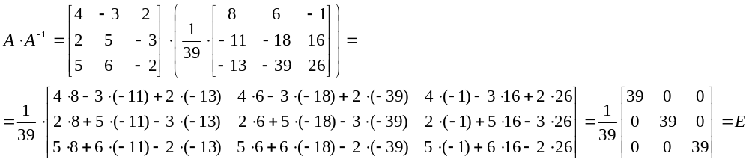
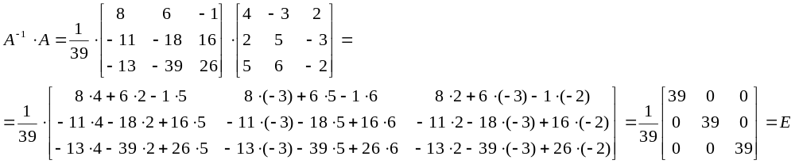

Задача 2.
1) найти угол между векторами 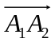 и 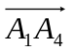;
2) площадь грани 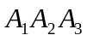;
3) объем пирамиды;
4) уравнение плоскости 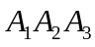.
Решение
1)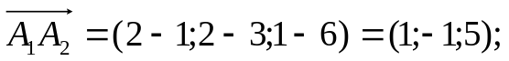 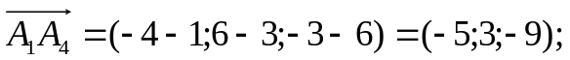

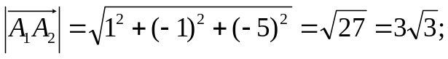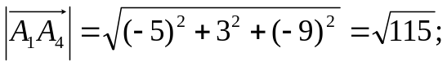

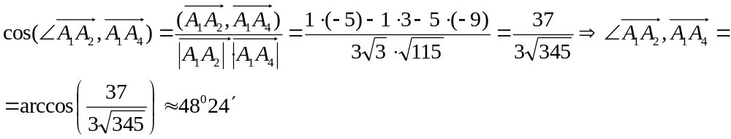
2) 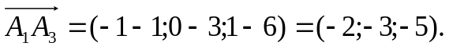 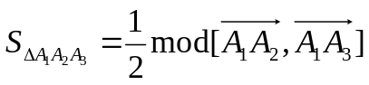
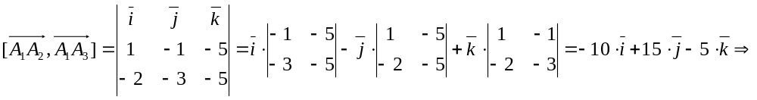
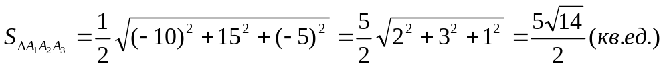
3)
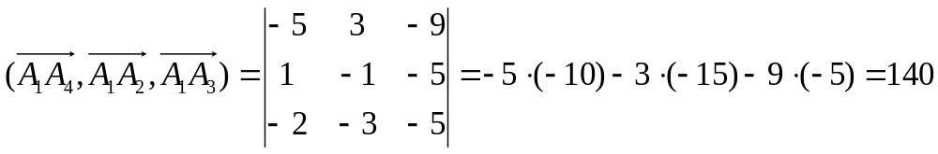
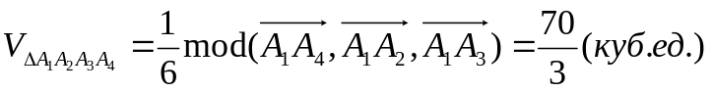
4) Уравнение плоскости запишем по точке 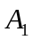 и двум неколлинеарным векторам и 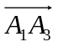:
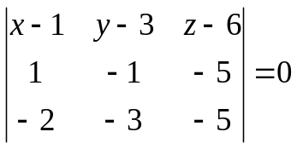
; 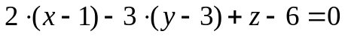; 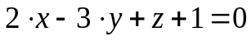.

Задача 3.Вычислить пределы:
Решение
1а)
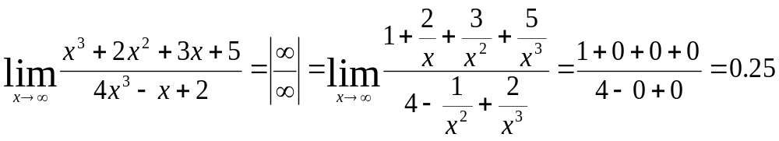
1б)
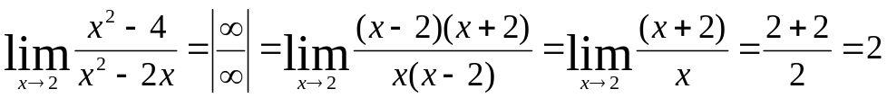
1в)
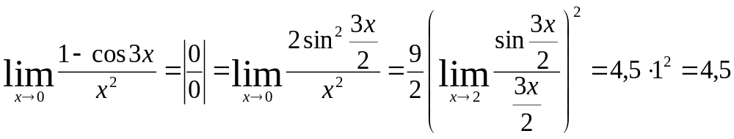
P.S. Воспользовались первым замечательным пределом.
2)
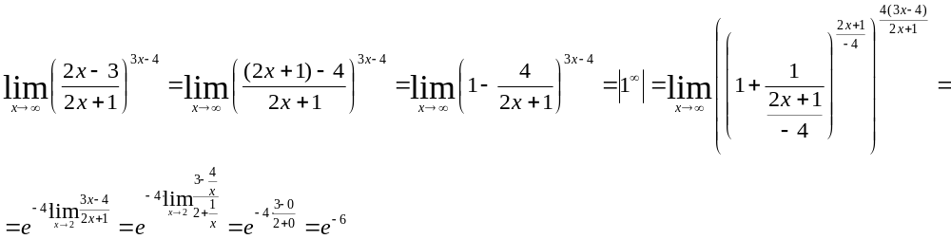
P.S. Был использован второй замечательный пределом.

Задача 4. Исследовать функцию f(x)=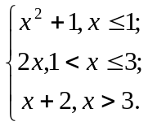 на непрерывность, указать вид точек разрыва.
Решение
Функции 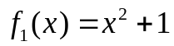, 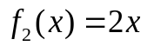 и 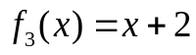 непрерывны при 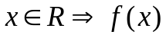 может терпеть разрыв лишь в точках 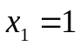 и 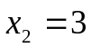, где меняется аналитическое задание функции 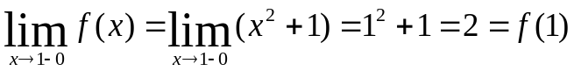; 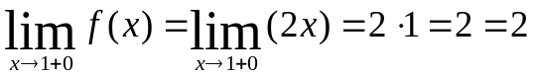.
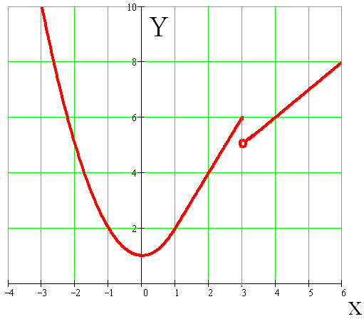
Так как 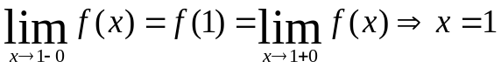 - точка непрерывности.
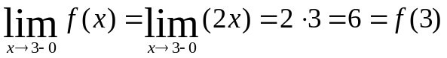;
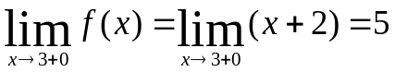.
Так как 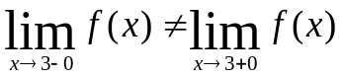, но односторонние пределы конечны, то 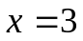 точка разрыва первого рода (точка конечного скачка) 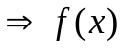 непрерывна при 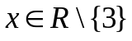.

Задача 5. Найти производные заданных функций.
Решение
1а)
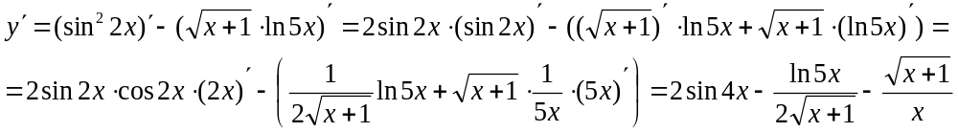
1б)
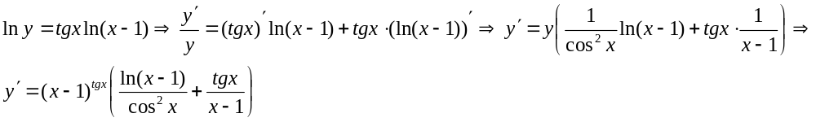
1в)
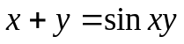. Дифференцируем уравнение, считая 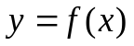
2)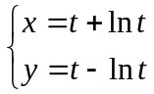
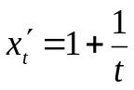; 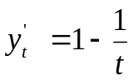; 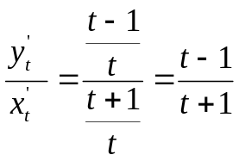;
Так как 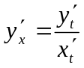, то 